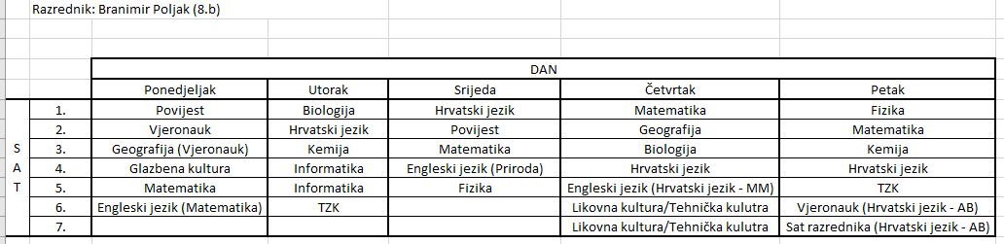

Napomene:
- U zagradama se nalazi učionica u kojoj se predmet održava
- Hrvatski jezik – AB – učionica hrvatskog jezika u kojoj nastavu predaje Anita Bušić
- Hrvatski jezik – MM – učionica hrvatskog jezika u kojoj nastavu predaje Marija Matković
- Matematika – učionica matematika u kojoj nastavu NE PREDAJE Dijana Znaor

